Правила поведения на железной дороге
Запомните:
- Переходить через пути нужно только по мосту или специальным настилам.
- Не подлезайте под вагоны! Не перелезайте через автосцепки!
- Не заскакивайте в вагон отходящего поезда.
- Не выходите из вагона до полной остановки поезда.
- Не играйте на платформах и путях!
- Не высовывайтесь из окон на ходу.
- Выходите из вагона только со стороны посадочной платформы.
- Не ходите на путях.
- На вокзале дети могут находиться только под наблюдением взрослых, маленьких детей нужно держать за руку.
- Не переходите пути перед близко идущим поездом, если расстояние до него менее 400 метров. Поезд не может остановиться сразу!
- Не подходите к рельсам ближе, чем на 5 метров.
- Не переходите пути, не убедившись в отсутствии поезда противоположного направления.
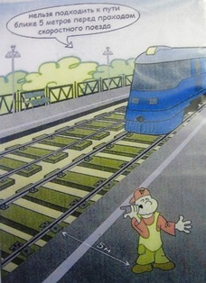
Железная дорога - удобный и востребованный вид транспорта, которым пользуются миллионы людей каждый день. Повышение скоростей на транспорте решило множество проблем, сократив время пребывания пассажиров в пути и доставки грузов, и в то же время породило массу опасностей для человека.

Основной трагедий становится беспечное, безответственное отношение взрослых к детям. При отсутствии контроля со стороны родителей и недостаточной разъяснительной работы в школах дети забираются на крыши вагонов, беспечно бродят по железнодорожным путям, катаются на подножках вагонов и просто ищут развлечения на железной дороге.
Почему травматизм на железной дороге не уменьшается?
- Основными причинами травмирования граждан железнодорожным подвижным составом и поражения током контактной сети являются незнание и нарушение правил безопасности при нахождении в зоне железнодорожных путей, неоправданная спешка и беспечность, нежелание пользоваться переходными мостами, тоннелями и настилами, а порой озорство, хулиганство и игры, как на железнодорожных путях, так и на прилегающей к ним территории.

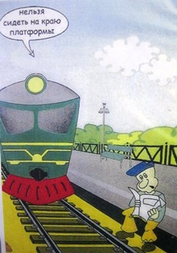

Известны детские шалости с залезанием на вагон, чтобы прокатиться. Представьте себе, чем они заканчиваются. Ведь напряжение в проводах контактной сети чрезвычайно высокое: до 27500 вольт.

